**A组**

1．设*U*＝**R**，*A*＝，*B*＝，则*A*∩∁*UB*＝____．

解析：∁*UB*＝{*x*|*x*≤1}，∴*A*∩∁*UB*＝{*x*|0<*x*≤1}．答案：{*x*|0<*x*≤1}

2．设集合*A*＝{4，5，7，9}，*B*＝{3，4，7，8，9}，全集*U*＝*A*∪*B*，则集合∁*U*(*A*∩*B*)中的元素共有________个．

解析：*A*∩*B*＝{4，7，9}，*A*∪*B*＝{3，4，5，7，8，9}，∁*U*(*A*∩*B*)＝{3，5，8}．

答案：3

3．已知集合*M*＝{0，1，2}，*N*＝，则集合*M*∩*N*＝________．

解析：由题意知，*N*＝{0，2，4}，故*M*∩*N*＝{0，2}．答案：{0，2}

4．设*A*，*B*是非空集合，定义*A*ⓐ*B*＝{*x*|*x*∈*A*∪*B*且*x*∉*A*∩*B*}，已知*A*＝{*x*|0≤*x*≤2}，*B*＝{*y*|*y*≥0}，则*A*ⓐ*B*＝________．

解析：*A*∪*B*＝[0，＋∞)，*A*∩*B*＝[0，2]，所以*A*ⓐ*B*＝(2，＋∞)．

答案：(2，＋∞)

5．某班共30人，其中15人喜爱篮球运动，10人喜爱乒乓球运动，8人对这两项运动都不喜爱，则喜爱篮球运动但不喜爱乒乓球运动的人数为________．

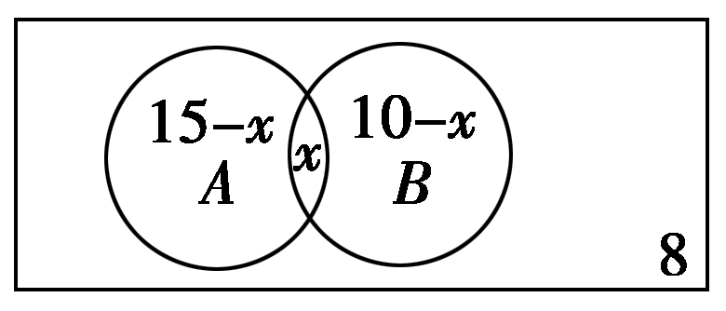解析：设两项运动都喜欢的人数为*x*，画出韦恩图得到方程15-*x*+*x*+10-*x*+8=30*x*=3，∴喜爱篮球运动但不喜爱乒乓球运动的人数为15-3=12(人)．答案：12

6．已知集合*A*＝{*x*|*x*>1}，集合*B*＝{*x*|*m*≤*x*≤*m*＋3}．

(1)当*m*＝－1时，求*A*∩*B*，*A*∪*B*；

(2)若*B*⊆*A*，求*m*的取值范围．

解：(1)当时，*B*＝{*x*|－1≤*x*≤2}，∴*A*∩*B*＝{*x*|1<*x*≤2}，*A*∪*B*＝{*x*|*x*≥－1}．

(2)若*B*⊆*A*，则，即的取值范围为(1，＋∞)

**B组**

1．若集合*M*＝{*x*∈**R**|－3<*x*<1}，*N*＝{*x*∈**Z**|－1≤*x*≤2}，则*M*∩*N*＝________．

解析：因为集合*N*＝{－1，0，1，2}，所以*M*∩*N*＝{－1，0}．答案：{－1，0}

2．已知全集*U*＝{－1，0，1，2}，集合*A*＝{－1，2}，*B*＝{0，2}，则(∁*UA*)∩*B*＝________．

解析：∁*UA*＝{0，1}，故(∁*UA*)∩*B*＝{0}．答案：{0}

3．若全集*U*＝**R**，集合*M*＝{*x*|－2≤*x*≤2}，*N*＝{*x*|*x*2－3*x*≤0}，则*M*∩(∁*UN*)＝________．

解析：根据已知得*M*∩(∁*UN*)＝{*x*|－2≤*x*≤2}∩{*x*|*x*<0或*x*>3}＝{*x*|－2≤*x*<0}．答案：{*x*|－2≤*x*<0}

4．集合*A*＝{3，log2*a*}，*B*＝{*a*，*b*}，若*A*∩*B*＝{2}，则*A*∪*B*＝________．

解析：由*A*∩*B*＝{2}得log2*a*＝2，∴*a*＝4，从而*b*＝2，∴*A*∪*B*＝{2，3，4}．

答案：{2，3，4}

5．已知全集*U*＝*A*∪*B*中有*m*个元素，(∁*UA*)∪(∁*UB*)中有*n*个元素．若*A*∩*B*非空，则*A*∩*B*的元素个数为________．

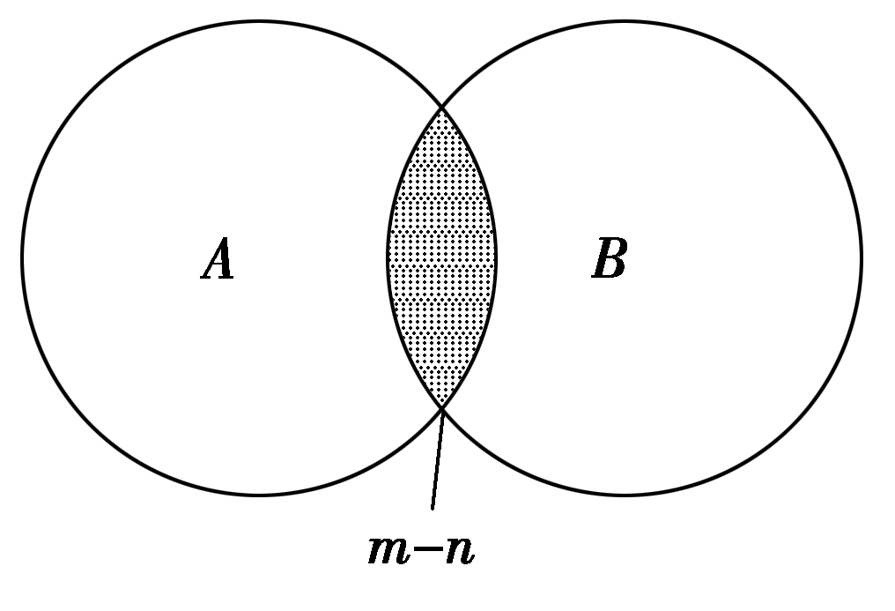解析：*U*＝*A*∪*B*中有*m*个元素，

∵(∁*UA*)∪(∁*UB*)＝∁*U*(*A*∩*B*)中有*n*个元素，∴*A*∩*B*中有*m*－*n*个元素．答案：*m*－*n*

6．设*U*＝{*n*|*n*是小于9的正整数}，*A*＝{*n*∈*U*|*n*是奇数}，*B*＝{*n*∈*U*|*n*是3的倍数}，则∁*U*(*A*∪*B*)＝________．

解析：*U*＝{1，2，3，4，5，6，7，8}，*A*＝{1，3，5，7}，*B*＝{3，6}，∴*A*∪*B*＝{1，3，5，6，7}，

得∁*U*(*A*∪*B*)＝{2，4，8}．答案：{2，4，8}

7．定义*A*⊗*B*＝{*z*|*z*＝*xy*＋，*x*∈*A*，*y*∈*B*}．设集合*A*＝{0，2}，*B*＝{1，2}，*C*＝{1}，则集合(*A*⊗*B*)⊗*C*的所有元素之和为________．

解析：由题意可求(*A*⊗*B*)中所含的元素有0，4，5，则(*A*⊗*B*)⊗*C*中所含的元素有0，8，10，故所有元素之和为18．答案：18

8．若集合{(*x*，*y*)|*x*＋*y*－2＝0且*x*－2*y*＋4＝0}{(*x*，*y*)|*y*＝3*x*＋*b*}，则*b*＝________．

解析：由⇒点(0，2)在*y*＝3*x*＋*b*上，∴*b*＝2．

9．设全集*I*＝{2，3，*a*2＋2*a*－3}，*A*＝{2，|*a*＋1|}，∁*IA*＝{5}，*M*＝{*x*|*x*＝log2|*a*|}，则集合*M*的所有子集是________．

解析：∵*A*∪(∁*IA*)＝*I*，∴{2，3，*a*2＋2*a*－3}＝{2，5，|*a*＋1|}，∴|*a*＋1|＝3，且*a*2＋2*a*－3＝5，解得*a*＝－4或*a*＝2，∴*M*＝{log22，log2|－4|}＝{1，2}．

答案：∅，{1}，{2}，{1，2}

10．设集合*A*＝{*x*|*x*2－3*x*＋2＝0}，*B*＝{*x*|*x*2＋2(*a*＋1)*x*＋(*a*2－5)＝0}．

(1)若*A*∩*B*＝{2}，求实数*a*的值；

(2)若*A*∪*B*＝*A*，求实数*a*的取值范围．

解：由*x*2－3*x*＋2＝0得*x*＝1或*x*＝2，故集合*A*＝{1，2}．

(1)∵*A*∩*B*＝{2}，∴2∈*B*，代入*B*中的方程，得*a*2＋4*a*＋3＝0⇒*a*＝－1或*a*＝－3；当*a*＝－1时，*B*＝{*x*|*x*2－4＝0}＝{－2，2}，满足条件；当*a*＝－3时，*B*＝{*x*|*x*2－4*x*＋4＝0}＝{2}，满足条件；综上，*a*的值为－1或－3．

(2)对于集合*B*，Δ＝4(*a*＋1)2－4(*a*2－5)＝8(*a*＋3)．∵*A*∪*B*＝*A*，∴*B*⊆*A*，

①当Δ<0，即*a*<－3时，*B*＝∅满足条件；②当Δ＝0，即*a*＝－3时，*B*＝{2}满足条件；③当Δ>0，即*a*>－3时，*B*＝*A*＝{1，2}才能满足条件，则由根与系数的关系得

⇒矛盾．综上，*a*的取值范围是*a*≤－3．

11．已知函数*f*(*x*)＝ 的定义域为集合*A*，函数*g*(*x*)＝lg(－*x*2＋2*x*＋*m*)的定义域为集合*B*．

(1)当*m*＝3时，求*A*∩(∁**R***B*)；

(2)若*A*∩*B*＝{*x*|－1<*x*<4}，求实数*m*的值．

解：*A*＝{*x*|－1<*x*≤5}．

(1)当*m*＝3时，*B*＝{*x*|－1<*x*<3}，则∁**R***B*＝{*x*|*x*≤－1或*x*≥3}，

∴*A*∩(∁**R***B*)＝{*x*|3≤*x*≤5}．

(2)∵*A*＝{*x*|－1<*x*≤5}，*A*∩*B*＝{*x*|－1<*x*<4}，

∴有－42＋2×4＋*m*＝0，解得*m*＝8，此时*B*＝{*x*|－2<*x*<4}，符合题意．

12．已知集合*A*＝{*x*∈**R**|*ax*2－3*x*＋2＝0}．

(1)若*A*＝∅，求实数*a*的取值范围；

(2)若*A*是单元素集，求*a*的值及集合*A*；

(3)求集合*M*＝{*a*∈**R**|*A*≠∅}．

解：(1)*A*是空集，即方程*ax*2－3*x*＋2＝0无解．

若*a*＝0，方程有一解*x*＝，不合题意．

若*a*≠0，要方程*ax*2－3*x*＋2＝0无解，则Δ＝9－8*a*<0，则*a*>．

综上可知，若*A*＝∅，则*a*的取值范围应为*a*>．

(2)当*a*＝0时，方程*ax*2－3*x*＋2＝0只有一根*x*＝，*A*＝{}符合题意．

当*a*≠0时，则Δ＝9－8*a*＝0，即*a*＝时，

方程有两个相等的实数根*x*＝，则*A*＝{}．

综上可知，当*a*＝0时，*A*＝{}；当*a*＝时，*A*＝{}．

(3)当*a*＝0时，*A*＝{}≠∅．当*a*≠0时，要使方程有实数根，

则Δ＝9－8*a*≥0，即*a*≤．

综上可知，*a*的取值范围是*a*≤，即*M*＝{*a*∈**R**|*A*≠∅}＝{*a*|*a*≤}